Athletics – Semaine 2/Week 2
Shoot for the stars!
Heures du service de garde: 7h-8h30 et 16h30-18h00. Frais de retard: $1.00/ minute pour chaque minutes après 18h00.

Babysitting hours : 7am-8 :30am and 4 :30pm-6pm. Late fees : $1.00/ minute for every minute after 6pm.

Sortie de la semaine – Outing of the week :
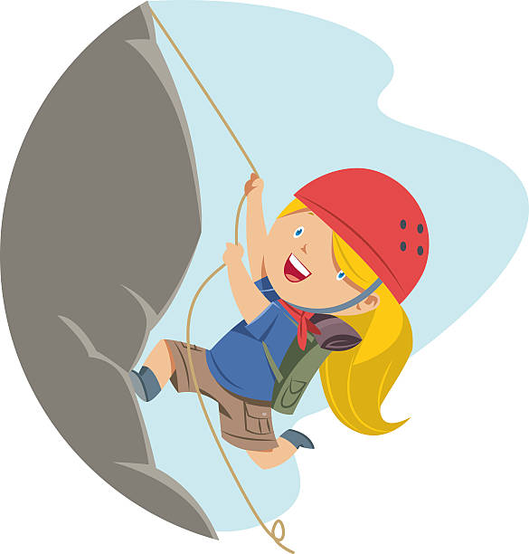

Tuesday July 2nd
Mardi le 2 juillet

Clip n’ Climb

Please arrive at park for: 7:45
Soyez au parc pour: 7h45

Please bring your lunch, snacks, water bottle, running shoes, camp t-shirt

SVP apportez votre dîner, collations, bouteille d’eau, souliers de course, chandail du camp

Si votre enfant sera absent(e) durant la semaine, s’il vous plait aviser le bureau: 514-684-0970
If your child will be absent, please make sure to advise the office: 514-684-0970
Ce que votre enfant doit amener au camp de jour – What your child should bring to camp:
- Crème solaire – Sunscreen
- Un dîner – Lunch
- Deux collations – Two snacks
- Souliers de course – Running shoes
- Costume de bain et serviette – Bathing suit and towel
- Chapeau – Hat

Warm up your hands this week because we will become Canada’s Next Top Handball Players. Working on speed, agility, and accuracy, we will have the strength to shoot for the stars, and clip climb our way to victory.
Réchauffez-vous les mains cette semaine car nous allons devenir les prochains meilleurs joueurs de handball du Canada. En travaillant sur la vitesse, l’agilité et la précision, nous aurons la force de viser les étoiles et de gravir les échelons pour gagner.

 | Lundi - Monday | Mardi - Tuesday | Mercredi - Wednesday | Jeudi - Thursday | Vendredi - Friday
7h – 8h30 | Service de garde - Babysitting | 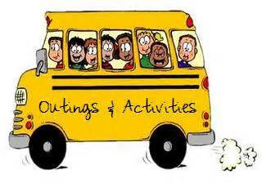  Clip N Climb  Départ : 8h15  Departure : 8 :15 | Service de garde - Babysitting | Service de garde - Babysitting | Service de garde - Babysitting
8h30 – 9h00 | Warmup - Réchauffement |  | Warmup - Réchauffement | Warmup - Réchauffement | Warmup - Réchauffement
9h00 -10h00 | Develop our Handball Skills  Développer nos compétences en handball |  | All About Strategy  Tout sur la strategie | All Things Handball  Toutes choses handball | Paint Me First  Peins-moi en premier
10h – 10h15 | Collation-Snack |  | Collation-Snack | Collation-Snack | Collation/ Snack
10h15-12h00 | Bring on the Thunder  Porter le tonnerre |  | Dodgeball Tournament  Tournoi de Dodgeball | Handball Obstacle Course  Parcours du handball | Handball Tournament  Tournoi de Handball
12h00 – 12h30 | Dîner/ Lunch |  | Dîner/ Lunch | Dîner/ Lunch | Dîner/ Lunch
12h30 – 1h30 | Walk to Pool  Marche vers la piscine |  | Walk to Pool  Marche vers la piscine | Walk to Pool  Marche vers la piscine | Walk to Pool  Marche vers la piscine
13h30 – 15h30 | Piscine/ Pool |  | Piscine/ Pool | Piscine/ Pool | Piscine/ Pool
15h30 – 15h45 | Collation/ Snack |  | Collation/ Snack | Collation/ Snack | Collation/ Snack
15h45 – 16h30 | Marche de la piscine  Walk from pool |  | Marche de la piscine  Walk from pool | Marche de la piscine  Walk from pool | Marche de la piscine  Walk from pool
16h30 – 18h00 | Service de garde - Babysitting | Service de garde - Babysitting | Service de garde - Babysitting | Service de garde - Babysitting | Service de garde - Babysitting

